Федеральное государственное бюджетное
образовательное учреждение высшего образования
"Вятский государственный университет" (ВятГУ)

Муниципальное бюджетное общеобразовательное учреждение
«Средняя общеобразовательная школа с углубленным изучением отдельных предметов № 47» города Кирова

Наша Родина - Россия
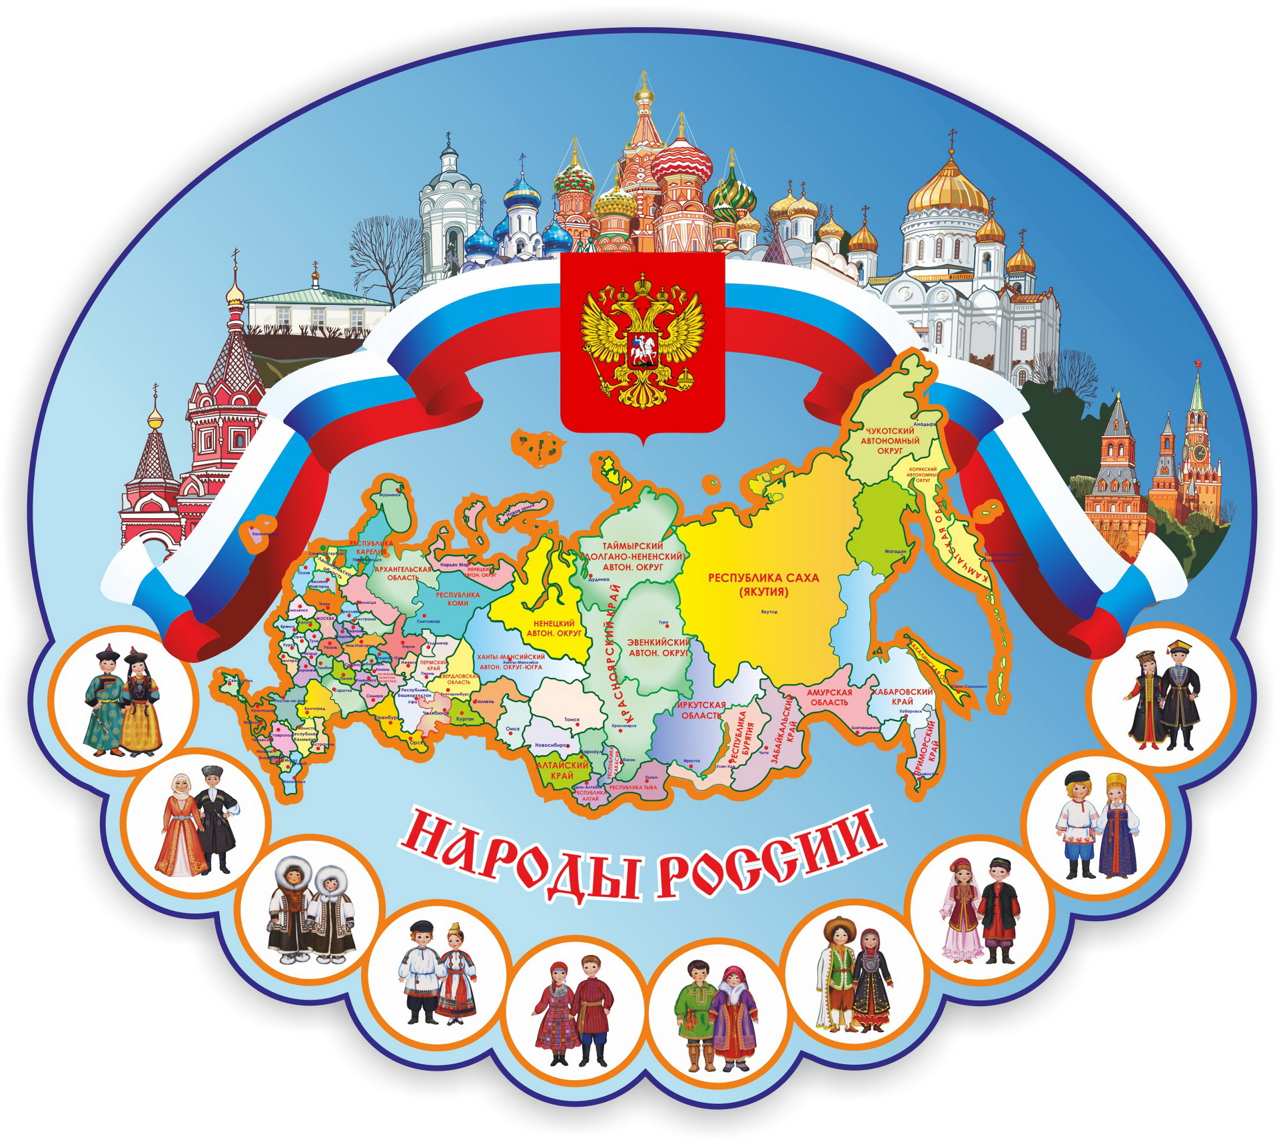

Методические разработки комплекта уроков по обществознанию
в 7 классе по блоку-модулю «Политика»

Подготовили:
Новгородцев М.Н., Ложкин А.П.,
Лавриненко А.А., Попова Т.А.,
Истомин Д.В.,
студенты 2 курса ФИПНК,
Рякина О.А., учитель истории
и обществознания МБОУ СОШ с УИОП № 47
города Кирова

Киров, 2020

Пояснительная записка
Данная работа представляет собой результат совместной деятельности студентов и педагогов в рамках проекта ВятГУ «Ученый-учитель-студент-ученик» как вариант педагогической практики студентов 2 курса университета. Наш проект называется «Наша Родина – Россия. Методические разработки комплекта уроков по обществознанию в 7 классе по блоку-модулю «Политика».

В данном сборнике вы найдете методические разработки уроков обществознания в 7 классе по блоку-модулю «Политика». В сборнике представлены конспекты уроков, в том числе в виде технологических карт. К каждому уроку прописаны предметные, личностные и метапредметные УУД, деятельность учителя и учащихся на каждом этапе урока. К каждому уроку есть сопровождающая электронная презентация, где прописаны основные теоретические положения, иллюстративный материал, задания и вопросы.

Методические рекомендации составлены в соответствии с требованиями ФГОС к учебнику для общеобразовательных организаций «Обществознание» для 7 класса под ред. Л.Н. Боголюбова и др., 2-е издание, рекомендованного Министерством просвещения РФ, издательство «Просвещение», 2020.

Используя эти методические материалы, педагоги смогут сократить свое время подготовки к урокам обществознания. Разработанные уроки наполнены разнообразными приемами и методами преподавания обществознания, что, безусловно, сделает обучение более интересным и продуктивным. Некоторые элементы уроков можно использовать при преподавании обществознания и права в других классах, например, при повторении учебного материала для подготовки к ГИА. Завершающий урок по теме «Политика» предлагается провести в формате ВПР, как итоговая проверочная работа по курсу.

Материалы могут использовать как молодые педагоги, так и опытные. Молодые педагоги могут проводить уроки строго по предложенным конспектам, набираясь практического опыта. Опытные педагоги обязательно что-то подкорректируют, изменят, скомпонуют по своему желанию в зависимости от уровня развития своего класса.

Оглавление

Урок 1 «Почему важно соблюдать законы»………………………….…………….4
Урок 2 в формате ТВ-шоу «Своя игра» …………………………………………….8
Уроки 1-2 «Конституция Российской Федерации» 10
Уроки 1-2 «Гражданин России» 12
Кроссворд "Гражданин России"……………………………………………………16
Уроки 1-2 «Мы – многонациональный народ»…… 18
Урок 1 "Защита Отечества"………………………………………………….…..….22
Урок 2 Викторина "Защита Отечества"…………………………………………....28
Итоговая проверочная работа в формате ВПР…… …………….………………..31
Источники…………………………………………………………………………....34

Почему важно соблюдать законы

Истомин Даниил Владимирович,
ПОДб-2205-58-00, 2 курс ФИПНК
Урок 1. Тип урока: урок изучения нового материала.
Ресурсное обеспечение:
- Л.Н. Боголюбов и др. Обществознание. 7 класс. «Просвещение», 2020. П.10.
- презентация «Почему важно соблюдать законы» с основным теоретическим материалом, вопросами и заданиями по ходу урока, с определениями всех понятий.
Планируемые результаты
Предметные | Личностные | Метапредметные
Предметные | Личностные | познавательные | регулятивные | коммуникативные
- уметь самостоятельно формулировать понятия: закон, свобода, справедливость  - определять роль закона в регулировании человеческого общества и государства | - формировать уважительное отношение к окружающим, их правам и свободам  - выражать собственное отношение к явлениям современной жизни | - сравнивать, классифицировать и обобщать факты и явления;  - строить рассуждение на основе сравнения предметов и явлений | - соотносить реальные и планируемые результаты индивидуальной учебной деятельности  - делать выводы | - использовать речевые средства для выражения своих чувств, мыслей;  - владеть устной и письменной речью;  - высказывать свое мнение

Структура урока
Этапы урока |  | Деятельность учителя | Деятельность обучающихся
1 | Организационный | Приветствие со стороны учителя: «Здравствуйте, ребята! Как Ваше настроение? Готовы работать? Посмотрите на соседа по парте и улыбнитесь ему!»  Проверка внешнего состояния кабинета (состояние классной доски, мел, оборудование). | Приветствие со стороны учащихся.  Проверка подготовленности к уроку, сосредоточение.
2 | Мотивация к учебной деятельности | Слайд 1. Учитель задаёт вопрос: «Поднимите руки, у кого в семье есть родственники, которые работают в полиции или суде?» | Ученики отвечают.
3 | Актуализация знаний | Учитель задаёт вопрос: «Помните или знаете ли вы, что такое закон? Где вы слышали это слово?» | Ученики отвечают, рассуждают, предполагают.
4 | Постановка целей и задач урока | Слайд 2. Давайте подумаем, на какие основные вопросы мы должны ответить? Какие цели мы с вами сегодня поставим?  Слайд 3. План:  1. Закон устанавливает порядок  2. Закон устанавливает справедливость  3. Закон устанавливает границы свободного поведения  Цели урока:  - определить, зачем нужны законы и порядок в обществе;  - понять, что такое справедливость;  - разобраться, почему свобода не может быть безграничной. | Ученики отвечают на вопросы, излагают свои мысли, предлагают варианты работы.
5 | Представление новых знаний | Слайд 4. Закон - правило, которое устанавливает государство.  Слайд 5. Путешествие в прошлое.  Чтение и совместный разбор текста о Смуте.  Смутное время, или «великая разруха Московского государства», как говорили тогда, случилось на рубеже XVI-XVII вв. и продолжалось примерно 12-15 лет, до 1613 г., когда был избран царь Михаил Фёдорович Романов.  - Чем грозило государству отсутствие законной власти?  Слайд 6. Ответы на поставленный ранее вопрос. (Сравнение ответов учеников)  Гибель людей от голода и войн  Разорение хозяйства  Отсутствие законного правительства  Вторжение иностранных государств  Странам грозила потеря независимости  Граждане страны воевали друг с другом  Вывод: Ослабление законной власти может привести страну к нарушению порядка в государстве.  Слайд 7. Какие законы существуют в нашей стране. Какие вы знаете законы, существующие в нашем государстве?  Конституция – основной закон государства  Уголовный кодекс  Семейный кодекс  Трудовой кодекс  Гражданский кодекс  Слайд 8.Закон устанавливает справедливость. Что это такое?  Слайд 9. Законы в России защищают справедливость на основе Конституции.  Статья 6. Каждый гражданин Российской Федерации обладает на ее территории всеми правами и свободами и несет равные обязанности, предусмотренные Конституцией Российской Федерации.  Статья 19. Все равны перед законом и судом…  Статья 43. Каждый имеет право на образование…  Статья 58. Каждый обязан сохранять природу…  Слайд 10. Закон устанавливает границы поведения.  Как вы понимаете выражение М. Бакунина: «Свобода одного человека заканчивается там, где начинается свобода другого»? (выслушивание и обсуждение мнений).  Слайд 11. Закон устанавливает рамки свободы.  Свобода-отсутствие стеснения, неволи, возможность действовать по своему желанию.  Свобода не может быть беспредельной, безграничной. Свобода состоит в возможности делать все, что не нарушает закон, не причиняет вреда другому человеку.  Слайд 12. Помните!  Поступай с людьми так, как хотел бы, чтобы поступали с тобой.  Главный способ избежать катастрофы - не причинять вреда другому.  Главное в общение - уважение и понимание.  Слайд 13. Почему важно соблюдать законы?  1. Закон устанавливает порядок.  2. Закон устанавливает справедливость.  3.Закон устанавливает границы свободного поведения. | Ученики записывают в тетрадь тему урока, определение понятия «закон».  Ученики работают с текстом на стр. 95, отвечают на вопросы, излагают свои мысли, формулируют вывод по окончании беседы.  Ученики записывают вывод в тетрадь.  Учащиеся отвечают на вопросы, высказывают свое мнение.  Ученики записывают функции законов (слайд 12-13).
6 | Первичное закрепление и применение новых знаний | Слайд 14. Устная проверка знаний.  Тест «Почему важно соблюдать законы».  1.Основной, главный документ страны: А) Великая хартия вольностей Б) декларация В) Конституция Г) конвенция  2. Верны ли суждения о справедливости:  А) справедливость - это возможность каждого получать то, на что он имеет право Б) справедливость - это возможность каждого получать то, что он хочет.  1) верно только а 2) верно только б  3) верны оба суждения 4) оба суждения неверны  3. Ниже приведен перечень терминов. Все, за исключением одного, соответствуют понятию «безвластие». Укажите термин, относящийся к другому понятию.  1) смута 2) произвол 3) беспорядок  4) анархия 5) закон  6) неорганизованность  Проверка ответов путем поднятия рук. | Ученики слушают вопросы, поднимают руки в зависимости от правильных ответов.
7 | Первичный контроль и домашнее задание | Домашнее задание: выполнить на выбор два задания в конце п.10  «В классе и дома» на стр. 101. | Ученики записывают домашнее задание.
8 | Рефлексия | На уроке сегодня: Я узнал… Полезным для меня было… | Ученики отвечают на вопросы.

Почему важно соблюдать законы-2

Истомин Даниил Владимирович,
ПОДб-2205-58-00, 2 курс ФИПНК
Урок 2. Тип урока: урок применения новых знаний.
Форма урока: урок-игра в формате ТВ-шоу «Своя игра».
Ресурсное обеспечение:
- Л.Н. Боголюбов и др. Обществознание. 7 класс. «Просвещение», 2020. П.10.
- презентация «Своя игра» с вопросами, заданиями, иллюстрациям и фотографиями по теме «Почему важно соблюдать законы».
- список вопросов и ответов для учителя.

Вопросы к уроку в формате ТВ-шоу «Своя игра»
- ВОПРОС: Назовите основной закон Российской Федерации.
Правильный ответ: Конституция.
- ВОПРОС: Где обсуждаются и принимаются законы в РФ.
Правильный ответ: в Государственной Думе.
- ВОПРОС: Чем обладает и что несет гражданин РФ согласно основному закону?
Правильный ответ: обладает правами и несет обязанности.
- ВОПРОС: Назовите единственный нормативно-правовой акт, устанавливающий преступность и наказуемость деяний на территории РФ.
Правильный ответ: Уголовный кодекс РФ.
- ВОПРОС: Во время трансляции футбольного матча поздним вечером гражданин Р. на всю громкость включил телевизор. На просьбы соседей уменьшить звук он ответил отказом. Куда должны обратиться соседи и почему именно туда?
Правильный ответ: В полицию, т.к. это незначительное правонарушение.
- ВОПРОС: Одиннадцатилетний Кирилл ехал с отцом на рыбалку, сидя на переднем сидении. Когда их остановил инспектор ГИБДД, отца оштрафовали. Почему?
Правильный ответ: По правилам дорожного движения запрещено детям до 12 лет ездить спереди.
- ВОПРОС: Знаменитый французский мыслитель утверждал, что «в правильно устроенном государстве нет единой власти». Что он имел в виду?
Правильный ответ: Принцип разделения властей.
- ВОПРОС: Распределите на права и обязанности школьника:
1.Бесплатное образование
2.Активность в приобретении знаний
3.Уважать мнение всех учащихся и учителей
4.Удобное рабочее место
5.Посещать школу в предназначенное для этого время
6.Защита личной собственности
7.Посещение школьных мероприятий
8.Не пропускать учебные занятия без уважительной причины
9.Вести себя корректно на переменах и на уроках
10.Деловое сотрудничество с учителем
11.Соблюдать ПДД, ППБ, а также технику безопасности
12.Беречь школьное имущество
Правильный ответ: Права: 1; 2; 4; 6; 7; 10.
Обязанности: 3; 5; 8; 9; 11; 12.

- ВОПРОС: Что изображено на фото?
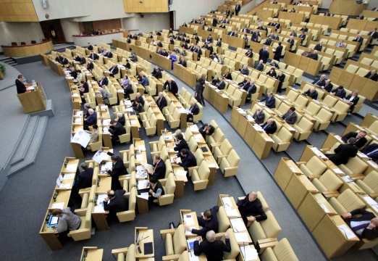
Правильный ответ: Государственная Дума РФ.
- ВОПРОС: Что изображено на фото?
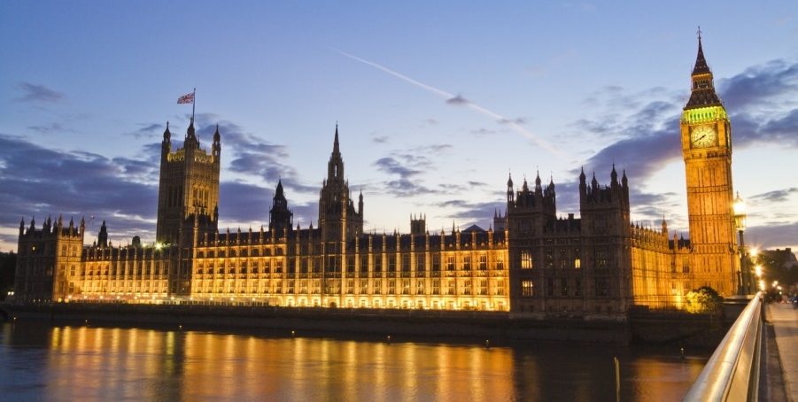
Правильный ответ: Английский Парламент.
- ВОПРОС: Что изображено на фото?
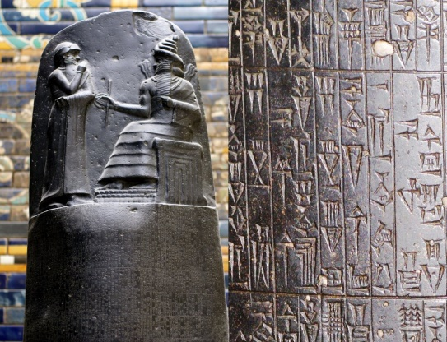
Правильный ответ: Законы вавилонского царя Хаммурапи.
- ВОПРОС: Кто изображен?
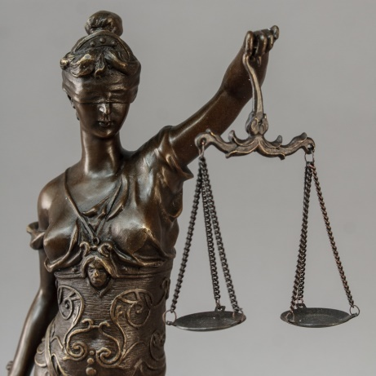
Правильный ответ: Фемида, богиня справедливости.
- ВОПРОС: Период в истории России с 1598 года по 1613 год, ознаменованный стихийными бедствиями, гражданской войной, русско-польской и русско-шведской войнами, тяжелейшим государственно-политическим и социально-экономическим кризисом. Что это?
Правильный ответ: СМУТА, Смутное время.
- ВОПРОС: Как назывался первый писаный свод законов в Древней Руси?
Правильный ответ: «Русская правда».
- ВОПРОС: Как в истории России называют XVII век и почему?
Правильный ответ: Бунташный век. Из-за различных восстаний и войн в этот период.
- ВОПРОС: Чьи эти слова?
«Разве общество может существовать, если судебные решения не имеют в нём никакой силы?» Правильный ответ: Сократ

Конституция Российской Федерации
Новгородцев Максим Николаевич,
ПОДб-2205-58-00, 2 курс ФИПНК
Уроки 1-2 (1-й урок – этапы 1-5, 2-й урок – этапы 6-8).
Типы уроков: 1-й - урок изучения нового материала, 2-й – урок применения знаний.
Ресурсное обеспечение:
- Л.Н. Боголюбов и др. Обществознание. 7 класс. «Просвещение», 2020. П.14.
- Конституция РФ (любое издание, 1 экземпляр на 1 парту),
- презентация «Конституция РФ» с основным теоретическим материалом, вопросами и заданиями по ходу урока, с определениями всех понятий.
Планируемые результаты (из рабочей программы по обществознанию 7 класс)
Предметные | Личностные | Метапредметные
Предметные | Личностные | познавательные | регулятивные | коммуникативные
- формулировать собственные суждения о происходящих в обществе изменениях;  - использовать знания и умения для формирования способности уважать права других людей | - выбирать целевые и смысловые установки в поступках по отношению к другим;  - выражать собственное отношение к явлениям современной жизни | - строить рассуждение на основе правовых текстов  - делать выводы на основе критического анализа информации из различных источников | - анализировать существующие и планировать будущие образовательные результаты;  - планировать пути достижения учебных целей на конкретном занятии | - определять свои действия;  - корректно и аргументировано отстаивать свою точку зрения

Структура урока
Этапы урока |  | Деятельность учителя | Деятельность обучающихся
1 | Организационный | Приветствие учащихся, проверка готовности к уроку. | Приветствуют учителя.
2 | Мотивация к учебной деятельности | Посмотрите, у меня в руках тоненькая книжечка. Как вы думаете, что это? О чем она? | Высказывают собственные предположения.
3 | Актуализация знаний | Это Конституция. РФ – основной закон нашего государства. Почему она такая тоненькая, ведь это основной, главный закон огромной страны? | Высказывают свои идеи.
4 | Постановка целей и задач урока | Давайте сформулируем тему нашего урока и его содержание. Мы должны сегодня узнать, что же такое конституция, её основные положения и значение. Запишем тему в тетрадь. | Называют тему урока: «Конституция РФ» и записывают её в тетрадь.
5 | Представление новых знаний | Вводное слово учителя.  КОНСТИТУЦИЯ. Термин происходит от латинского слова «установление», так в Древнем Риме обозначали важнейшие указы императоров, т.е. государственные документы, которые исходили от правителей-императоров. Конституция – это основной закон государства. В своем современном виде первые Конституции появились: в США в 1787 году, в 1791 во Франции и Польше. В истории Российского государства насчитывается пять Конституций: 1918, 1924, 1936, 1977, 1993 годов. Действующая конституция принята 12 декабря 1993 года всенародным голосованием, а в 2020 году в нее внесено значительное количество поправок.  - Беседа по тексту преамбулы Конституции РФ.  Итак, Конституция – это основной закон государства. Приступим к изучению самой конституции. Перед вами лежат сборники Конституции РФ, откройте их и скажите, с чего начинается Конституция? Преамбула – вводная, вступительная часть важного государственного документа.  Давайте прочитаем текст преамбулы по отдельным предложениям. Что это за слова? Это принципы, по которым живет данное государство и народ. А также указаны цели принятия Конституции. Посмотрите оглавление, сколько глав в Конституции, как они названы.  - Работа в группах с текстом:  1)характеристика Конституции, стр. 132-134.  2)главные характеристики нашего государства, стр.134-135.  3)принципы взаимоотношений государства и человека, стр. 136-137.  4)обязанности граждан РФ, стр. 146.  5)органы государственной власти, стр. 139-140. | Учащиеся записывают в тетрадь определение понятия «конституция».  Записывают определение понятия «преамбула».  Читают преамбулу, отвечают на вопрос.  Читают названия глав.  Учащиеся в малых группах (3-6 чел.) работают с текстами из учебника.
6 | Первичное закрепление и применение новых знаний | Учитель организует порядок выступления групп, выделяет необходимый для записи материал. Время для ознакомления с текстом – 15 мин., выступление группы – 5 мин. | Каждая группа предлагает краткое изложение и запись основных положений текста.
7 | Первичный контроль и домашнее задание | Закрепление знаний по вопросам  на стр. 142 (вверху).  Домашнее задание: прочитать п. 14, выучить определение понятий. | Отвечают на вопросы, записывают домашнее задание.
8 | Рефлексия | Рефлексия. Сегодня я узнал… Было интересно… Было трудно | Анализируют свою деятельность.

Гражданин России
Попова Татьяна Андреевна,
ПОДб-2205-58-00, 2 курс ФИПНК
Уроки 1-2 (1-й урок – этапы 1-5, 2-й урок – этапы 6-8).
Типы уроков: 1-й - урок изучения нового материала, 2-й – урок применения знаний.
Ресурсное обеспечение:
1)Л.Н. Боголюбов и др. Обществознание. 7 класс. «Просвещение», 2020. П.15.
2)презентация «Гражданин России» с основным теоретическим материалом, вопросами и заданиями по ходу урока, с определениями всех понятий.

Планируемые результаты (из рабочей программы по обществознанию 7 класс)
Предметные | Личностные | Метапредметные
Предметные | Личностные | познавательные | регулятивные | коммуникативные
- усвоить понятия: гражданин, права, обязанности, демократия, выборы, референдум | - сформировать уважительное отношение к окружающим, их правам и свободам | - находить в тексте нужную информацию  - устанавливать взаимосвязь событий, явлений | -определять цели и задачи урока,  - участвовать в обсуждении проблемы, высказывать свое мнение | - играть определенную роль в совместной деятельности,  - строить позитивные отношения с окружающими

Структура урока
Этапы урока |  | Деятельность учителя | Деятельность обучающихся
1 | Организационный | Приветствие учащихся, учитель проверяет готовность класса к уроку. | Приветствуют учителя.
2 | Мотивация к учебной деятельности | Я прочту вам стихотворение Романа Сефа «Необычный пешеход». Выделите в стихотворении ключевое слово, которое объединяет все остальные слова.  Кто по улице идет?  Hеобычный пешеход.  У него пятьсот имен:  Hа заводе - слесарь он,  В яслях он - родитель,  В кинотеатре - зритель,  А пришел на стадион -  И уже болельщик он.  Он кому-то сын и внук,  Для кого-то близкий друг.  Он - мечтатель в дни весны,  Он - защитник в дни войны.  И всегда, везде и всюду -  Гражданин своей страны!  Как вы думаете, о ком мы будем сегодня на уроке говорить? | Учащиеся делают вывод, отвечают: гражданин своей страны.
3 | Актуализация знаний | Как вы понимаете, кто такой гражданин? Какие ассоциации с этим словом вы можете назвать? | Учащиеся отвечают.
4 | Постановка целей и задач урока | О чём мы сегодня узнаем на уроке? давайте сформулируем тему.  Учитель подводит итог беседе: на уроке мы узнаете, какими правами и обязанностями наделены граждане России; работая с разными источниками, сформулируем понятия «гражданин», «гражданственность», «выборы», «референдум».  Откройте тетради, запишите тему урока «Гражданин России». | Учащиеся отвечают и записывают тему урока в тетрадь.
5 | Представление новых знаний | 1 БЛОК: Древнегреческий философ Декарт сказал: «Определяйте значения слов, и вы избавите свет от половины заблуждений».  Сейчас, вы и определите значение слова «гражданин», используя учебник. Работаем с учебником, с.168.  2 БЛОК: Ребята, а вы впервые слышите понятие «гражданин» или нет?  Вспомните, где вы познакомились с этим понятием? А кого считали гражданином в Афинском государстве  Вспомните, что такое «демократия»?  Какими правами и обязанностями обладали граждане Афинского полиса? Права: участвовать в Народном собрании, выбирать должностные лица, участвовать в народном ополчении, иметь в собственности участок земли.  Вспомните, кто именно наделялся этими правами?  Женщины были полностью отстранены от участия в жизни государства.  Обязанности: беречь свое имущество и трудиться на земельном участке; защищать полис от врагов с оружием в руках, повиноваться законам, принимать активное участие в общественной жизни.  Вспомним определение слов «права», «обязанность». «Право» - это то, что можно делать, возможность чего-либо.  «Обязанности» - это то, что ты должен делать, независимо от желания.  3 БЛОК: Мы с вами граждане? Какого государства? У гражданина России какие есть права и обязанности?  Прочитайте текст на с.145. Выпишите основные права граждан России. Время работы 5 мин. Затем проверка.  Граждане РФ имеют право: участвовать в управлении делами государства, на образование, защиту своих прав и законных интересов, охрана здоровья, на жилище, забота о детях и др.  Как вы думаете, где записаны основные права граждан? Вспомним, что такое «конституция».  Что значит «Участвовать в управлении делами государства»?  Граждане РФ избирают своих представителей в Государственную Думу и доверяют им решения главных дел; они избирают президента. Каждый гражданин имеет право не только избирать, но и быть избранным.  Самые важные вопросы государственной жизни могут быть решены путем голосования всех граждан РФ. Такое голосование называется «референдум».  Откройте учебник на стр.171 и выпишите определение понятия «референдум». Референдум – всенародное голосование по очень важной проблеме.  А еще граждане России выбирают важных должностных лиц – Президента, губернаторов, депутатов.  Выборы – это избрание лиц, людей.  3 БЛОК: Кроме прав есть еще и обязанности. Рассмотрите схему на с.146. Как вы их понимаете? Выпишите в тетрадь обязанности граждан РФ.  А вы можете соблюдать все эти обязанности? Нет, не все. Осуществлять в полной мере свои права и обязанности гражданин может с 18 лет (например, участвовать в выборах).  А какие права и обязанности есть у вас, как у учащихся школы? Где они зафиксированы? Перечислите их.  С какого возраста человек становится гражданином? Какой самый первый документ вы получаете? Обратите внимание на графу «гражданство». Что записано в этой графе? Что такое «гражданство»?  «Гражданство» - это принадлежность лица к данному государству и распространения на него прав и обязанностей, установленных законодательством этого государства. Чем отличается от слова «гражданственность»? Найдите определение понятия на с. 168.  Запишите определение в тетрадь. | Учащиеся выписывают определение в свою тетрадь, затем кто-нибудь его читает вслух.  Учащиеся отвечают:  на уроках по истории Древней Греции.  Демократия – власть народа.  Гражданин -  коренной житель Афин, чьи мать и отец родились в семьях граждан; гражданин обладал правами и обязанностями.  Рассматривают схему «Права и обязанности афинского гражданина»  Учащиеся самостоятельно выписывают нужную информацию.  Затем один ученик читает вслух, все проверяют.  Отвечают, предлагают свои версии.  Отвечают на вопросы учителя.  Работают с учебником.  Выписывают определение понятия «референдум».  Учащиеся перечисляют обязанности гражданина, выписывают в тетрадь.  Учащиеся называют документы: Устав школы, дневник и др.  Учащиеся отвечают на вопросы, записывают определение понятия.
6 | Первичное закрепление и применение новых знаний | 1 БЛОК: Посмотрите, как много новых понятий вы сегодня записали. Давайте ещё раз прочитаем их и попытаемся запомнить!  2 БЛОК: прочитайте исторический текст на с. 147 «Путешествие в прошлое». Ответьте на вопросы, подготовка – 7 мин. | По очереди читают определения новых понятий из тетради.  Отвечают на вопросы после чтения текста.
7 | Первичный контроль и домашнее задание | - Прочитать п. 15.  - Выучить понятия из тетради. | Записывают домашнее задание в дневники.
8 | Рефлексия | Быть настоящим гражданином, достойным своей страны – это значит любить, гордиться Родиной, уважать и соблюдать законы государства, выполнять свои обязанности.  А вы достойные граждане своей страны? Что вы делаете для своей Родины, как школьники, как граждане?  Дорогие ребята! Вам строить новую Россию, преумножать ее славу и богатства. Будьте достойны нашей великой страны, ее многовековой истории и подвигов предков. Я думаю, что все вы вырастете и станете достойными гражданами своей страны. | Учащиеся отвечают на поставленные вопросы, высказывают свои идеи, рассказывают о своем опыте участия в социальных акциях.

Кроссгеном КРОССВОРД «ГРАЖДАНИН РОССИИ»
 |  |  |  |  |  |  | 15 |  |  |  |  |  |  |  |  |  |  |  |  |  |  | 10
 |  |  |  |  |  |  |  |  |  |  |  |  |  | 5 |  |  |  | 8 |  |  | 12
 |  |  |  |  |  |  |  |  |  |  | 2
 |  |  |  |  |  |  |  |  |  |  |  |  | 7
 |  |  |  |  |  | 1
 |  |  |  |  |  |  |  |  |  | 3 |  |  |  |  |  |  |  |  |  |  |  |  |  | 14
 |  |  |  |  |  | 6
 |  |  |  |  |  |  |  |  |  |  |  |  |  |  |  |  |  |  |  |  | 13
 |  |  |  | 4
 | 11
9

По вертикали:
2. Один из непременных нравственных ориентиров благородного человека, любящего свое Отечество.
5. Страна, в которой человек родился, живет и трудится;
6. Политическая система, в основе которой лежит метод коллективного принятия решений с равным воздействием участников на исход процесса или на его существенные стадии.
8. Участник "конкурса" на выбор нового президента.
10. Форма самоорганизации общества, располагающая механизмами управления и принуждения, устанавливающая правовой порядок на определенной территории, и обладающая суверенитетом.
14. Основной закон государства, особый нормативный правовой акт, имеющий высшую юридическую силу.
15. Система общеобязательных, формально-определенных, принимаемых в установленном порядке и гарантированных государством правил поведения, которые регулируют общественные отношения.
По горизонтали:
1. Процедура избрания кого-либо путем открытого или тайного голосования
3. Самое главное право гражданина России это право на…
4. Форма непосредственного волеизъявления граждан, выражающаяся в голосовании по наиболее значимым вопросам.
7. Установленная обществом и государством необходимость вести себя определенным образом.
9. Человек, принадлежащий к постоянному населению данного государства, пользующийся его защитой и наделенный совокупностью политических и иных прав и обязанностей.
11. Человек со своими социально обусловленными и индивидуально выраженными качествами.
12. Песня, восхваляющая и прославляющая кого-либо или что-либо
13.Возможность индивидуума удовлетворять свои желания и потребности без каких либо ограничений со стороны социума.

 |  |  |  |  |  |  | 15 |  |  |  |  |  |  |  |  |  |  |  |  |  |  | 10
 |  |  |  |  |  |  | п |  |  |  |  |  |  | 5 |  |  |  | 8 |  |  | 12 | г | и | м | н
 |  |  |  |  |  |  | р |  |  |  | 2 |  |  | р |  |  |  | к |  |  |  | о
 |  |  |  |  |  |  | а |  |  |  | г |  | 7 | о | б | я | з | а | н | н | о | с | т | ь
 |  |  |  |  |  | 1 | в | ы | б | о | р | ы |  | д |  |  |  | н |  |  |  | у
 |  |  |  |  |  |  | о |  |  |  | а |  |  | и |  |  |  | д |  |  |  | д
 |  |  |  |  |  |  |  |  |  | 3 | ж | и | з | н | ь |  |  | и |  |  |  | а |  | 14
 |  |  |  |  |  | 6 |  |  |  |  | д |  |  | а |  |  |  | д |  |  |  | р |  | к
 |  |  |  |  |  | д |  |  |  |  | а |  |  |  |  |  |  | а |  |  | 13 | с | в | о | б | о | д | а
 |  |  |  | 4 | р | е | ф | е | р | е | н | д | у | м |  |  |  | т |  |  |  | т |  | н
 |  |  |  |  |  | м |  |  |  |  | с |  |  |  |  |  |  |  |  |  |  | в |  | с
 | 11 | л | и | ч | н | о | с | т | ь |  | т |  |  |  |  |  |  |  |  |  |  | о |  | т
 |  |  |  |  |  | к |  |  |  |  | в |  |  |  |  |  |  |  |  |  |  |  |  | и
 |  |  |  |  |  | р |  |  |  |  | е |  |  |  |  |  |  |  |  |  |  |  |  | т
9 | г | р | а | ж | д | а | н | и | н |  | н |  |  |  |  |  |  |  |  |  |  |  |  | у
 |  |  |  |  |  | т |  |  |  |  | н |  |  |  |  |  |  |  |  |  |  |  |  | ц
 |  |  |  |  |  | и |  |  |  |  | о |  |  |  |  |  |  |  |  |  |  |  |  | и
 |  |  |  |  |  | я |  |  |  |  | с |  |  |  |  |  |  |  |  |  |  |  |  | я
 |  |  |  |  |  |  |  |  |  |  | т
 |  |  |  |  |  |  |  |  |  |  | ь

Мы - многонациональный народ

Ложкин Алексей Петрович,
ПОДб-2205-58-00, 2 курс ФИПНК
Уроки 1-2 .
Типы уроков: 1-й - урок изучения нового материала, 2-й – урок применения знаний – выступления групп учащихся с учебными проектами – сообщениями об известных людях России, представителях разных национальностей.
Ресурсное обеспечение:
1)Л.Н. Боголюбов и др. Обществознание. 7 класс. «Просвещение», 2020. П.16.
2)Конституция РФ (любое издание, 1 экземпляр на 1 парту).
2)презентация «Мы – многонациональный народ» с основным теоретическим материалом, вопросами и заданиями по ходу урока, с определениями всех понятий.
Планируемые результаты
Предметные | Личностные | Метапредметные
Предметные | Личностные | познавательные | регулятивные | коммуникативные
- характеризовать особенности России как многонационального государства;  - называть национальный состав России | - признавать равноправие народов;  - принимать наличие ценностных ориентиров, основанных на патриотизме, любви и уважении к Отечеству | - находить в тексте требуемую информацию;  - понимать целостный смысл текста;  - структурировать текст | - оценивать правильность выполнения учебной задачи;  - оценивать собственные возможности ее решения | - использовать речевые средства для выражения своих чувств, мыслей;  - владеть устной и письменной речью

Структура урока
Этапы урока |  | Деятельность учителя | Деятельность обучающихся
1 | Организационный | Приветствие со стороны учителя:  Здравствуйте, ребята! Как Ваше настроение? Настроены ли Вы на работу? Тогда в добрый путь! Улыбнемся друг другу! | Приветствие со стороны учащихся.  Проверка готовности к уроку
2 | Мотивация к учебной деятельности | Слайд 1. Учитель задаёт вопрос: Поднимите руки у кого в семье есть представители нескольких народов и каких? | Ученики отвечают и думают над поставленным вопросом.
3 | Актуализация знаний | Учитель задаёт вопрос: Знаете ли вы, сколько народов проживает в нашей стране? | Ученики отвечают, рассуждают.
4 | Постановка целей и задач урока | Беседа с учащимися.  Слайд 2. Давайте подумаем, на какие основные вопросы мы должны ответить? Какие цели мы с вами сегодня поставим?  Слайд 3. План:  1.Что говорит закон.  2.Мы – дети разных народов, мы - один народ.  3.Многонациональная культура России.  4.Что такое национальность.  Цели урока: определить, что такое национальность, нация, многонациональная культура; выявить важность многонационального народа России и его культуры. | Ученики отвечают на вопросы, знакомятся с планом работы на уроке.
5 | Представление новых знаний | - Организация работы с учебником.  Рассмотрим карту РФ на с.118-119.  Слайд 4. Россия – огромная страна. По территории она больше таких государств, как США, Канада, Китай или Индия. А Франция или Германия могли бы разместиться на нашей территории более 30 раз. Неудивительно, что в России проживают люди многих национальностей.  Учитель задаёт вопросы:  – Чем вы подтвердите, что наша страна многонациональная?  – Какие выводы вы можете сделать, изучив карту?  2. Организация работы с текстом Конституции РФ.  Слайд 5. Наша Конституция начинается такими словами: «Мы, многонациональный народ Российской Федерации...»  Беседа по вопросам:  1. Что означают слова «многонациональный народ»?  2. Как вы понимаете их смысл?  Это значит, что в России много национальностей, но все они – один народ. Как называется народ России? Мы кто? (россияне). Учитель объясняет понятия. Предлагает их записать в тетрадь.  - Знакомство с культурой народов России.  Слайд 6. А теперь познакомимся с народами, проживающими в нашей стране. Посмотрите на слайд и послушайте стихотворение.  - Что объединяет эти народы? (общая территория, все они живут в одном государстве)  - Что отличает? (язык, культура, обычаи, традиции, занятия и др.)  Среди этих народов нет малых или больших, есть народы малочисленные и многочисленные.  - Как вы думаете, какой народ самый многочисленный? (русские – 80 % населения). Большинство населения России составляют русские. Русский народ создатель и строитель нашего государства.  О том, как сложилось наше государство, мы узнаем, совершив небольшое путешествие в прошлое.  4. Древнерусское государство в IX веке. Слайд 8. Какие народы были соседями славян?  5. Рост территории в XVI-XIX вв.  Слайд 9. Когда и как произошло присоединение к Российскому государству Сибири, Поволжья, Крыма, Кавказа?  6. Сегодня Россия – большое многонациональное государство.  Слайд 10, 11.  Мы уже знаем, что русский язык является государственным языком РФ. Ещё русский язык называют языком межнационального общения. Как вы это понимаете? (это значит, что люди разных национальностей в нашей стране могут общаться друг с другом на русском языке).  Вот почему мы говорим, что русская культура способствует объединению нашей многонациональной страны в единое государство.  9. Работа с понятиями. Слайд 12.  Учитель объясняет понятия «нация», «национальность». Предлагает их записать. | Ученики работают с картой, отвечают на вопросы, излагают свои мысли.  Учащиеся читают начало преамбулы, отвечают на вопросы.  Учащиеся записывают понятия.  Слушают стихотворение, отвечают на вопросы.  Учащиеся отвечают на  Учащиеся отвечают на вопросы, привлекая знания по истории России.  Учащиеся отвечают на вопросы, записывают понятия.
6 | Первичное закрепление и применение новых знаний | А теперь проверим, как вы усвоили новую тему. Ответим на вопросы после параграфа «Проверь себя» на с. 154. Время подготовки – 7 мин. | Ученики знакомятся с вопросами и по очереди отвечают на них.
7 | Первичный контроль и домашнее задание | Домашнее задание: прочитать п.16.  Учитель распределяет индивидуальные или групповые задания-проекты: подготовить сообщения о деятелях науки, культуры, спорта России – представителях разных национальностей (можно взять фамилии из параграфа), по возможности подобрать иллюстрации, фотографии, оформить в электронном или бумажном виде. | Ученики записывают домашнее задание, распределяют темы проектов.
8 | Рефлексия | Подведём итог нашего урока.  Что важное мы сегодня узнали? Какой вывод можем сделать? | Ученики отвечают на вопросы учителя.
Урок 2. На этом уроке учащиеся выступают со своими проектами об известных людях России – представителях разных национальностей.
Защита Отечества
Лавриненко Алексей Алексеевич,
ПОДб-2205-58-00, 2 курс ФИПНК
Урок 1.
Тип урока: урок изучения нового материала.
Ресурсное обеспечение:
1)Л.Н. Боголюбов и др. Обществознание. 7 класс. «Просвещение», 2020. П.17.
2)презентация «Защита Отечества» с основным теоретическим материалом, вопросами и заданиями по ходу урока, с определениями всех понятий.
Планируемые результаты
Предметные | Личностные | Метапредметные
Предметные | Личностные | познавательные | регулятивные | коммуникативные
- объяснять положение о том, что защита Отечества – это долг и обязанность гражданина;- значение понятий армия, патриотизм, священный долг, гражданственность | - заинтересованность не только в личном успехе, но и в развитии различных сторон жизни общества, в благополучии и процветании своей Родины | - определять понятия, создавать обобщения;  - устанавливать причинно-следственные связи;  - создавать, применять новую информацию | - самостоятельно формулировать цели;  - планировать пути достижения целей;  - выбирать наиболее эффективные способы решения учебных и познавательных задач | - участвовать в коллективном обсуждении проблем,  - обмениваются мнениями;  - организовывать учебное сотрудничество и совместную деятельность;  - осознанно использовать речевые средства

Структура урока.
1) Организационный (2 мин.)
Деятельность учителя: приветствие и проверка готовности к уроку. Знакомство и начало выступления.
Деятельность обучающихся: рассаживаются по местам и готовят все необходимое к уроку.
2) Мотивация к учебной деятельности (2-3 мин.)
Деятельность учителя:
1.Показ на экране в презентации (слайды 1-5) сцен исторических сражений (Ледовое побоище, Куликовская битва, Бородинское сражение, Бой у деревни Дубосеково, который вошёл в историю как подвиг 28 героев-панфиловцев).
Вопросы к учащимся: Как связаны между собой события, изображенные на картинках? Кто изображен на экране презентации?
2. «Кто на русскую землю с мечом придет, тот от меча и погибнет». (Александр Невский). Как вы думаете, кто из русских правителей произнес эту фразу?
Вопрос: О чем же пойдет сегодня речь на нашем уроке?
Деятельность обучающихся: отвечают на вопросы, формулируют тему урока, записывают в тетрадь. Слайд 6. Защита Отечества.
3) Актуализация знаний (3-4 мин.)
Деятельность учителя: Как вы понимаете словосочетание Защита Отечества? Давайте изобразим схему «солнышко», в центре – словосочетание «защита Отечества», от него идут стрелочки-лучи, под каждой напишите ассоциацию, ваше понимание и объяснение этого словосочетания.
Деятельность обучающихся: отвечают на вопрос, предлагают ассоциации. Учитель подводит итоги беседы по схеме. Учащиеся записывают в тетрадь определение понятия «Защита Отечества».
Слайд5. Защита Отечества — это его оборона в случае нападения на него или на его союзников, объявления войны или всеобщей мобилизации.
4) Постановка целей и задач урока (1-2мин.)
Деятельность учителя: Познакомить учеников с темой Защита Отечества. Записать основные понятия по этой теме. Лучше узнать о долге и обязанности гражданина по данной теме. Познакомить учеников с защитниками Отечества и их подвигами. Слайд 8.
Деятельность обучающихся: определяют тему, ставят цели и задачи.
5) Представление новых знаний (17-20 мин.)
БЛОК 1.Кто такой – защитник Отечества?
Деятельность учителя: Объяснение понятия «Защита Отечества». Защита Отечества - это его оборона в случае нападения на него или на его союзников, объявления войны или всеобщей мобилизации. Защита Отечества означает охрану независимости страны, ее территории, населения, материальных и духовных ценностей. Учитель предлагает учащимся рассказ об одном из героев Великой Отечественной войны. Слайд 10. Николай Владимирович Сиротинин (1921— 1941) – старший сержант артиллерии. 17 июля 1941 года, во время Смоленского сражения, прикрывая отступление своего полка, в одном бою, согласно ряду источников, в одиночку уничтожил 11 танков, 7 бронемашин, 57 солдат и офицеров противника.
В этот день 17 июля командир батареи принял решение организовать прикрытие отступления своей воинской части. С этой целью у моста на 476-м км шоссе "Москва — Варшава" через реку Добрость было установлено одно орудие. Его должен был обслуживать боевой расчет из двух человек, одним из которых был сам комбат. Остаться на переправе вызвался и Николай Сиротинин. Он должен был вести огонь по танкам противника, как только они выедут на мост.
Орудие замаскировали на холме. С такой позиции хорошо просматривались шоссе и мост, однако противнику было затруднительно его заметить и уничтожить. Колонна немецкой бронетехники показалась на рассвете. Первым же выстрелом Николай подбил головной танк колонны, вышедший на мост, а вторым — замыкающий ее бронетранспортер. Таким образом, на дороге образовалась пробка, и 6-я стрелковая дивизия получила возможность для спокойного отступления. Когда шок от внезапной артиллерийской атаки прошел, немцы стали отстреливаться и ранили комбата. Так как боевая задача по задержанию танковой колоны противника была выполнена, командир отступил к советским позициям, однако сержант Сиротинин отказался следовать за ним, заявив, что у пушки осталось несколько десятков снарядов, и он хочет вывести из строя по возможности большее количество вражеских танков.
Немцы попытались стащить подбитый головной танк с моста с помощью двух других бронемашин. Тогда Сиротинин подбил и их, тем самым приведя нацистов в ярость. Также была предпринята попытка преодолеть реку вброд, однако первый же танк застрял у берега и был уничтожен огнем советского орудия. Бой продолжался около двух с половиной часов, в течение которых Сиротинин уничтожил 11 танков, 6 бронемашин, более полусотни солдат и офицеров противника. Враги окружили героя и предложили ему сдаться. Но Сиротинин продолжил бой, отстреливаясь из карабина, пока не был убит.
Деятельность учителя: предлагает учащимся ответить на вопросы:
1.В чем заключалась задача Сиротинина, как солдата советской армии?
2.Почему он не отошел с другими бойцами, когда была такая возможность?
3.Почему бойцы Советской Армии так рисковали своими жизнями?
4.Как вы думаете, способна ли нынешняя молодежь повторить подвиг предков?
Деятельность обучающихся: слушают рассказ, отвечают на вопросы.
БЛОК 2. Что такое « военная служба»?
Деятельность учителя. Давайте узнаем, кто и как несет военную службу в рядах российской армии в наше время. Обратимся к основному закону РФ – Конституции. Прочитайте текст на с.158-159 «В чем заключается военная служба»..
Статья 59. Конституции РФ. 1. Защита Отечества является долгом и обязанностью гражданина Российской Федерации. Слайд 11.
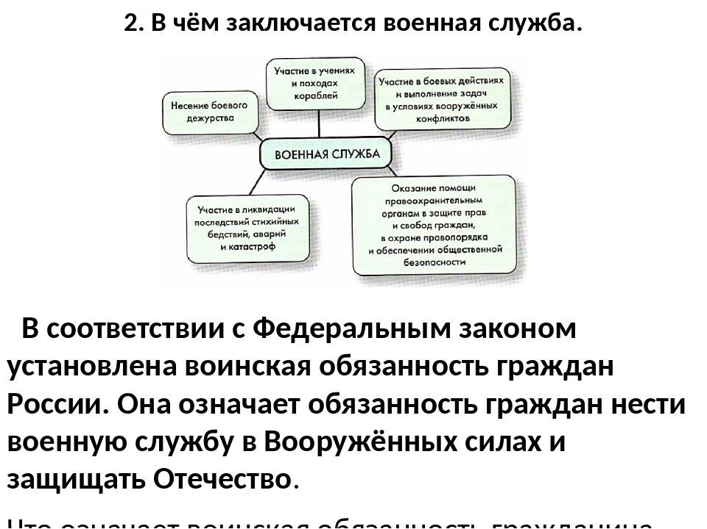

Слайды 12-15. Военная служба — вид государственной службы, представляющей собой профессиональную служебную деятельность граждан государства на воинских должностях в вооруженных силах, других войсках, воинских формированиях и органах, осуществляющих функции по обеспечению обороны и безопасности государства. Военная служба - это служба стране, которая обеспечивает безопасность и защиту народу. Она распространяется только среди граждан РФ, включает в себя строгую дисциплину и исполнение воинских обязанностей.
Кто призывается: На военную службу призываются граждане РФ от 18 до 27 лет, состоящие или обязанные состоять на воинском учете. Виды служб и срок: по призыву и по контракту. Срок военной службы по призыву составляет 12месяцев.Граждане, поступившие на военную службу по контракту, проходят ее в срок, указанный в контракте.
Самое главное различие службы по призыву от службы по контракту состоит в том, что служба по призыву - это почетное право и обязанность гражданина, именно обязанность отдать свой долг Родине, научиться ее защищать. Служба же по контракту не является обязанностью, это личное желание человека посвятить свою жизнь или часть жизни военной профессии. Это просто работа, за которую сейчас платят неплохие деньги. Служба же по призыву, конечно, тоже оплачивается, но размеры этой оплаты не идут ни в какое сравнение. Кроме этого, служа по призыву, солдат проживает в казарме и не имеет возможности свободного выхода из части в отличие от контрактника. И, наконец, за уклонение от службы по призыву существует уголовная ответственность, а за отсутствие желания служить по контракту (до подписания контракта, а не после) никакие санкции в нашем государстве не предусмотрены.
Деятельность учащихся: запись в тетрадь основных тезисов темы: определение военной службы, сроки, виды, возраст призыва и т.д.
Деятельность учителя: организует работу с понятиями.
Патриотизм — нравственный и политический принцип, социальное чувство, содержанием которого является любовь, привязанность к Родине, преданность ей и готовность к жертвам и подвигам ради неё.
Родина - это территория, географическое пространство, где человек родился, социальная и духовная среда, в которой он вырос и живет.

БЛОК 3. Воинская обязанность гражданина РФ. Слайды 18-23.
Воинская обязанность – это установленный законом долг граждан нести службу в рядах Вооруженных Сил и выполнять другие обязанности, связанные с обороной страны.
- Гражданин должен встать на воинский учет в год достижения возраста 17 лет.
- Он обязан состоять на воинском учете по месту жительства в военкомате.
- Получив повестку из военкомата, гражданин обязан явиться на медицинское освидетельствование, заседание призывной комиссии для отправки в воинскую часть для прохождения службы.
Военнослужащий, впервые поступивший на военную службу, приводится к присяге. Клятва воина на верность Родине:
«Я, (фамилия, имя, отчество) торжественно присягаю на верность своему Отечеству — Российской Федерации. Клянусь свято соблюдать Конституцию Российской Федерации, строго выполнять требования воинских уставов, приказы командиров и начальников. Клянусь достойно исполнять воинский долг, мужественно защищать свободу, независимость и конституционный строй России, народ и Отечество».
После принятия Военной присяги военнослужащий может привлекаться к выполнению боевых задач, за ним могут закрепляться оружие и боевая техника.
Общие обязанности военнослужащих:
- быть верным Военной присяге, служить своему народу;
- дорожить честью и боевой славой защитником своего народа;
- совершенствовать воинское мастерство;
- быть дисциплинированным, бдительным, хранить государственную и военную тайну.
Обязанности военнослужащего:
• Защита Родины и обеспечение её безопасности
• Выполнение воинского долга, приказов и задач
• Соблюдение Конституции РФ
• Принятие участия в военных сборах и подобном
• Помощь и выручка, оказываемые военным товарищам
• Проявление патриотизма
Воинская служба — обслуживание военной техники, походы и учения — трудная и опасная работа. Только человек физически развитый, умелый, волевой, дорожащий своей честью, верный слову, успешно выполняет в армии свои задачи, его высоко ценят.
Подготовка к воинской службе — это обязательная военная подготовка, хорошая учёба, занятия спортом, а также воспитание характера. В мирной повседневной жизни воинский долг обязывает каждого юношу глубоко осознать личную ответственность за защиту Отечества, требует мастерского овладения вверенным оружием и военной техникой, постоянного совершенствования своих морально-боевых и психологических качеств, высокой организованности и дисциплины.
Менялись исторические эпохи, менялась и армия. Вначале это были княжеские дружины, затем стрелецкие полки времён Ивана Грозного; первая регулярная армия появилась в России при Петре I. Для защиты страны от проявления агрессии, для того, чтобы ни у кого в мире не возникло соблазна посягнуть на её независимость, строить отношения с нашей страной с позиции силы создана государственная военная организация – Вооруженные силы РФ.
Деятельность обучающихся: записывают, задают вопросы.
6) Первичное закрепление и применение новых знаний (7-10 мин.)
Деятельность учителя:
1.Вопросы после параграфа17 в учебнике на стр. 162.
- Объясни смысл положения о том, что защита Отечества — это долг и обязанность гражданина.
- Что такое военная служба?
- Сравни военную службу по призыву и военную службу по контракту. В чём различие между ними?
- Каковы основные обязанности военнослужащего?
- Как готовить себя к выполнению воинского долга?
2.Пример из Истории: Слайды 24-26.
Знаете ли вы, кто такой Яков Николаевич Падерин?
Яков Николаевич Падерин (9 декабря 1901 — 27 декабря 1941) — участник Великой Отечественной войны,
Герой Советского Союза, красноармеец.
Родился 9 декабря 1901 года в деревне Падерино в крестьянской семье. Окончил три класса церковно-приходской школы, удостоен за учёбу медали «В память 300-летия царствования дома Романовых». Окончил Кировский финансовый техникум. Работал заведующим Кайским районным финансовым отделением. В сентябре 1941 года призван в ряды Красной Армии. Служил в составе 1186-го стрелкового полка 355-й стрелковой дивизии 39-й армии Калининского фронта. 27 декабря 1941 года героически погиб в бою в районе деревни Рябиниха Торжокского района Калининской области, превращённой в укреплённый опорный пункт противника.
Во время боя за деревню открывший огонь из дзота пулемёт противника заставил стрелковую цепь залечь. Используя складки местности, Падерин подбирался к дзоту, но на расстоянии 20-25 метров до него был встречен огнём противника из окопа. Отбился, используя имеющиеся гранаты. Затем, преодолев оставшееся расстояние до дзота, Я. Н. Падерин поднялся и закрыл своим телом его амбразуру, обеспечив выполнение ротой боевой задачи по освобождению деревни.
7) Первичный контроль и домашнее задание (3 мин.)
1.Прочитать параграф 17.
2.Подготовить небольшое сообщение (3-5 мин.) о герое Великой Отечественной войны – своем родственнике (воевал, работал в тылу, был в партизанах и др.).
8) Рефлексия (1-2 мин.)
Учащиеся высказывают свое мнение об уроке и своей деятельности на нём.
Защита Отечества - 2

Лавриненко Алексей Алексеевич,
ПОДб-2205-58-00, 2 курс ФИПНК
Урок 2.
Тип урока: урок применения новых знаний.
Форма урока: урок-викторина.

1 тур. Викторина «Великие полководцы России». Назовите фамилию полководца по фотографии и военному сражению.
Правильные ответы:

Александр Невский.
Дмитрий Донской.
Александр Пересвет
Иван III Великий
Кузьма Минин
Дмитрий Пожарский
Суворов Александр Васильевич
Кутузов Михаил Илларионович

Пётр Иванович Багратион.
Георгий Константинович Жуков.
Маресьев Алексей Петрович.
Иван Никитович Кожедуб.
Иван Васильевич Панфилов.
Александр Матросов

2 тур. Тест «Защита Отечества». Выберите правильный ответ (-ы) из предложенных вариантов.
1.Оборона страны в случае нападения врага — это:
- 1) свобода граждан
- 2) обязанность граждан
- 3) защита Отечества
- 4) священный долг граждан

2.Деятельность, которая включает несение боевых дежурств, участие в ликвидации последствий стихийных бедствий, участие в боевых действиях в условиях вооружённого конфликта, в первую очередь связана с:
- 1) медициной катастроф
- 2) преподаванием
- 3) военной службой
- 4) благотворительностью

3.Найдите среди перечисленного правильную последовательность действий, связанных с постановкой гражданина на воинский учёт:
- 1) поступление в военное училище, получение направления в воинскую часть, постановка на воинский учёт
- 2) достижение 18 лет, явка в военкомат, получение повестки, постановка на воинский учёт
- 3) достижение 17 лет, получение повестки из военкомата, постановка на воинский учёт
- 4) достижение 16 лет, медицинское освидетельствование, постановка на воинский учёт

4.Найдите слово (словосочетание), которое является лишним среди перечисленных, и запишите цифру, под которой оно указано.
- 1) воинский учёт
- 2) достижение 17 лет
- 3) военкомат
- 4) контракт
- 5) право на труд

5.Выберите правильные высказывания:
- 1) Юноша должен готовиться к несению военной службы.
- 2) На военную службу призываются граждане РФ в возрасте от 17 до 28 лет.
- 3) Правила внутреннего распорядка в Вооружённых силах РФ определяет Трудовой кодекс.
- 4) Гражданин может быть освобождён от воинской службы по состоянию здоровья.

6.Выберите правильные высказывания:
- 1) Защита Отечества — священный долг гражданина России.
- 2) Каждый призывник проходит военную службу по контракту.
- 3) Гражданин может получить отсрочку от призыва на военную службу.
- 4) Каждый военнослужащий принимает присягу перед Государственным флагом России и знаменем воинской части.

7.Государственная организация, занимающаяся постановкой на учет и призывом граждан на военную службу:
- 1) Военный комиссариат
- 2) Генеральный штаб
- 3) Кадетский корпус
- 4) Федеральное собрание РФ

8.Под патриотизмом понимают:
- 1) подчинение традициям
- 2) помощь нуждающимся
- 3) строгое следование законам
- 4) любовь к Родине, своему народу

9.Заполните пропуски в тексте, выбрав правильные варианты из предложенных в скобках.
Военнослужащего, впервые поступившего на военную службу, можно привлекать к выполнению боевых задач __________ (после медицинского освидетельствования; после принятия присяги; после постановки на воинский учёт). Военнослужащий приводится к присяге перед __________ (Государственным флагом России и знаменем воинской части; перед командованием военной части; перед Верховным Главнокомандующим Вооружённых сил РФ). Срок военной службы по призыву составляет __________ (12 месяцев, 15 месяцев, 24 месяца). Гражданин имеет право заключить с __________ (Министерством обороны; командованием части; Верховным Главнокомандующим) контракт о прохождении военной службы.

10.Определите вид обязанности военнослужащих: к каждому элементу первого столбца подберите соответствующий элемент из второго столбца.
Обязанности военнослужащих:
- А) дорожить честью воинского звания
- Б) быть дисциплинированным
- В) хранить государственную тайну
- Г) разрабатывать мероприятия по совершенствованию боевой готовности подразделения
- Д) проводить тренировки личного состава подразделения
Вид обязанности:
- 1) общая
- 2) должностная

Правильные ответы:
- 1-1
- 2-3
- 3-3
- 4-5
- 5-14
- 6-134
- 7-1
- 8-4
- 9- После принятия присяги
— Государственным флагом России и знаменем воинской части
—12 месяцев
— Министерством обороны
- 10-11122
А. В. Суворов о солдатах:
Солдату надлежит быть здорову, храбру, тверду, решиму, правдиву, благочестиву.
Без честолюбия, послушания и благонравия нет исправного солдата.
Нужное солдату полезно, а излишнее вводит в роскошь - мать своеволия.
Солдат дорог. Береги здоровье, чисти желудок, коли засорился.
Ты присягал. Умирай за веру, царя и Отечество. Знамя защищай до последней капли крови.

Проверочная работа по обществознанию в 7 классе
в формате ВПР после изучения блока-модуля «Политика»

Рякина Ольга Анатольевна,
учитель истории и обществознания
МБОУ СОШ с УИОП № 47 города Кирова

Задание 1. В ст. 30 Конституции РФ записано: «Каждый имеет право на объединение для защиты своих интересов. Свобода деятельности общественных объединений гарантируется».

1. Объясните, как Вы понимаете смысл фразы: «Каждый имеет право на объединение».
2. Взрослые могут многое рассказать о политических партиях и общественных движениях, но в школьные годы главная деятельность — это учёба. Проанализируйте своё свободное от учёбы время и место тех или иных объединений в нем. Составьте рассказ об объединениях и сообществах, куда Вы входите, помимо школы, используя следующий план:
1) В какие объединения и сообщества Вы входите, помимо школьного класса? Для чего Вы входите в них?
2) В каких видах общественно полезного труда Вы могли бы участвовать или участвовали в рамках данного сообщества или объединения? В чём Вы видите пользу такого участия для себя и своих сверстников?

Задание 2. Выберите верные суждения и запишите цифры, под которыми они указаны.
1) Законы это правила, которые устанавливает и охраняет государство.
2) Законы обязаны соблюдать все.
3) Асоциальное поведение всегда связано с нарушением правовых норм, законов.
4) Законы призваны утверждать и защищать справедливость.
5) Законы дают неограниченную свободу людям.

Задание 3. Международная организация проводила в странах Y и Z опрос совершеннолетних граждан. Им задавали вопрос: «Что, по Вашему мнению, необходимо сделать, чтобы избежать межнациональных конфликтов?». Результаты двух опросов представлены в гистограмме.
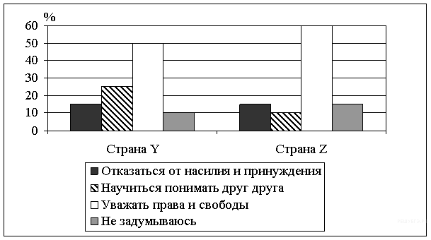

1. Как ответила наибольшая доля опрошенных в обеих странах? Предположите почему.
2. Одни люди в стране Y считают, что избежать межнациональных конфликтов поможет, если отказаться от насилия и принуждения; другие считают, что умение понимать друг друга. Какое мнение среди опрошенных преобладает? Какие еще действия, по Вашему мнению, помогут избегать межнациональные конфликты?
3. Какой ответ на вопрос Вы дали бы, если бы участвовали в опросе? Почему?

Задание 4. Установите соответствие между примерами и элементами статуса гражданина РФ: к каждому элементу, данному в первом столбце, подберите элемент из второго столбца.

ПРИМЕРЫ |  | ЭЛЕМЕНТЫ СТАТУСА  ГРАЖДАНИНА РФ
А) уплата налогов  Б) забота о сохранении исторического и культурного наследия  В) распоряжение своими способностями к труду  Г) участие в культурной жизни  Д) пользование родным языком |  | 1) права  2) обязанности

Запишите в таблицу цифры, расположив их в порядке, соответствующем буквам:
А | Б | В | Г | Д

Задание 5. Немецкому общественному и политическому деятелю XIX в. Карлу Марксу принадлежит следующее высказывание: «Нет прав без обязанностей, нет обязанностей без прав».

1. Как Вы понимаете смысл термина «обязанности»?
2. Дайте своё объяснение смысла высказывания.
3. Как Вы думаете, почему важно, чтобы каждый человек осознанно выполнял свои обязанности?

Задание 6. Парламент государства Х принял закон о понижении налогов на прибыль фирм, что способствовало бурному развитию бизнеса. Взаимосвязь каких сфер общественной жизни иллюстрирует данный пример? Поясните свой ответ.

Задание 7. Одна из конституционных обязанностей гражданина РФ — уплата налогов (см. фотографию).
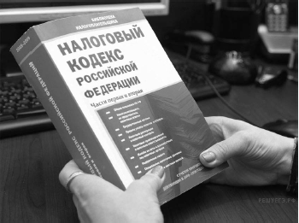
1. Как Вы думаете: а) что такое налоги; б) с какой целью взимаются налоги в государстве?
2. Какие ещё конституционные обязанности гражданина РФ Вы знаете? (Назовите две такие обязанности.)

Задание 8. Платон закончил 11 классов школы, ему исполнилось 18 лет. Прежде чем поступать в университет, Платон намерен выполнить долг перед Родиной. Как называется особый вид государственной службы, который проходят граждане РФ, мужского пола, в возрасте 18-27 лет, по призыву?

Задание 9. Привлекая обществоведческие знания, составьте краткое (из 5–7 предложений) сообщение о роли законов в общественной жизни, используя все приведённые ниже понятия.
Право; законы; государство; порядок; Конституция РФ; юридическая ответственность.

Источники:
- Обществознание. 7 класс. Под ред. Л.Н. Боголюбова. – М.: Просвещение, 2020. Стр. 116-164.
- Обществознание. 7 класс. Под ред. Л.Н. Боголюбова. – М.: Просвещение, 2014.
- Конституция РФ (любое издание).
- Рабочая программа по обществознанию 7 класс, ФГОС.
- Брандт М.Ю. Обществознание. Понятия и термины. М.: Экзамен, 2016.
- Клоков В.А., Кружалов В.В. Государственные символы России. – М.: Новый учебник, 2003.
- Правовое воспитание в школе: разработки организационно-деятельностных игр. Авт.-сост. В.В. Гордеева. – Волгоград: Учитель, 2007.
- Сайты ФИПИ, Инфоурок, Учительский портал, Первое сентября и др.

